URDHËR
Nr. 1367, datë 17.12.2025

PËR FORMËN E KËRKESËS DHE RREGULLAT SHTESË PËR REGJISTRIM NË REGJISTRIN E VRESHTAVE

Në zbatim të pikës 4, të nenit 102 të Kushtetutës dhe të pikave 4, 6 dhe 8, të nenit 11, të ligjit nr. 86, datë 22.12.2022, “Për vreshtarinë dhe verën”, me propozim të Drejtorisë së Politikave, Strategjisë dhe Programeve të Bujqësisë dhe Zhvillimit Rural,

URDHËROJ:

1. Përcaktimin e formës dhe të përmbajtjes së kërkesës për regjistrim, në regjistrin e vreshtave, nga vreshtarët, vjelësit dhe prodhuesit, përpunuesit dhe mbushësit e shisheve, si dhe ndryshimeve në të dhëna ose heqjen nga regjistri i vreshtave, sipas formularëve të anekseve I, IA dhe II, bashkëlidhur këtij urdhri.
2. Përveç termave të përdorur në nenin 2 të ligjit “Për vreshtarinë dhe verën”, që kanë të njëjtin kuptim me termat e përdorur në këtë urdhër, termat më poshtë kanë kuptimin si vijon:
a) “Mbushje e shisheve” nënkupton vendosjen e verës si produkt përfundimtar për qëllime tregtare në kontenierë me një kapacitet jo më të madh se 60 litra;
b) “Verë e fortifikuar për distilim”, nënkupton një produkt, që:
i. ka një forcë aktuale alkoolike prej jo më pak se 18% të vëllimit dhe jo më shumë se 24% të vëllimit;
ii. përftohet ekskluzivisht nga shtimi në verë, që nuk përmban sheqer të mbetur, i një produkti të paretifikuar që rrjedh nga distilimi i verës dhe që ka një forcë maksimale reale alkoolike prej 86% të volumit; ose
iii. ka një aciditet të avullueshëm maksimal prej 1.5 gramë për litër, i shprehur si acid acetik.
3. Për regjistrim në regjistrin e vreshtave, sipas përcaktimeve të pikave 2 dhe 3, të nenit 11, të ligjit, kërkesa për regjistrim do të jetë sipas formularit të:
a) Aneksit I, për vjelësit, prodhuesit, përpunuesit dhe mbushësit e shisheve që nuk janë vreshtarë; dhe
b) Aneksit I, shoqëruar me aneksin IA, për vreshtarët, për secilën parcelë vreshti në përdorim me sipërfaqe 1000 m² e sipër.
4. Formularët e regjistrimit do të dorëzohen në Agjencitë Rajonale të Ekstensionit Bujqësor të qarkut përkatës, ku zhvillohet veprimtaria nga:
a) vreshtarët dhe vjelësit, jo më vonë se data 31 gusht e vitit të verës në të cilin vilet rrushi për prodhimin e produkteve të verës;
b) prodhuesit, jo më vonë se data 31 gusht e vitit të verës në të cilin produktet e verës përpunohen në verë ose musht;
c) përpunuesit dhe mbushësit e shisheve respektivisht përpara datës së përpunimit të verës ose të mbushjes së verës në shishe.
Regjistrimi i operatorëve të mësipërm, bëhet një herë.
5. Çdo ndryshim në të dhënat e deklaruara nga operatorët në regjistrin e vreshtave duhet të deklarohet në formularët e përcaktuar në aneksin I dhe IA, brenda 1 muaji nga data që kanë ndodhur ndryshimet.
6. Drejtori i Agjencisë Rajonale të Ekstensionit Bujqësor përkatës, ose një person i deleguar prej tij, është përgjegjës për ngarkimin e informacionit në sistemin elektronik, brenda 10 ditëve pune nga data e dorëzimit të formularëve.
7. Brenda 3 muajve nga regjistrimi i vreshtit nga vreshtarët ose vjelësit, një përfaqësues i institucionit përgjegjës për kadastrën e vreshtave shqiptare do të kryejë një vlerësim të detajuar të vreshtit duke plotësuar dhe shtuar të dhënat e formularit që gjendet në aneksin II, bashkëlidhur këtij urdhri.
8. Përfaqësuesi i institucionit përgjegjës për kadastrën e vreshtave shqiptare, gjatë vlerësimit të përcaktuar në pikën 7, të këtij urdhri, mund të përditësojë të dhënat e treguara nga vreshtarët ose vjelësit gjatë regjistrimit në regjistrin e vreshtave.
9. Regjistri i vreshtave duhet të përmbajë dhe informacionin shtesë, sipas pikës 10, të këtij urdhri, si dhe përditësime në lidhje me çdo parcele vreshtash sipas elementeve të aneksit IA, të cilat do të tregohen veçmas në të dhënat e vreshtarëve. Kur është e mundur për shkak të natyrës uniformë të parcelave të vreshtit, informacioni mund të lidhet me një grup të disa parcelave të bashkëngjitura ose pjesë/ve të parcelave ngjitur me kusht që identifikimi i secilës parcelë mbetet ende i garantuar.
10. Përveç informacionit, sipas përcaktimeve të pikës 3, të nenit 11, të ligjit, për çdo parcelë, regjistri duhet të përmbajë specifikimet e mëposhtme:
a) Sipërfaqen e parcelës së vreshtit
në rastet kur hardhitë kultivohen bashkë me kultura të tjera:
i. sipërfaqen totale të parcelës në fjalë:
ii. sipërfaqen e mbjellë me hardhi e shprehur si kulturë e pastër.
b) Sipërfaqen e parcelës së vreshtit ose, sipas rastit, sipërfaqen e shprehur si kulturë e pastër hardhie, me ndarjen e mëposhtme:
i. sipërfaqe e mbjellë me hardhi të cilat janë të vlefshme për prodhim vere me EOM;
ii. sipërfaqe e mbjellë me hardhi të cilat janë të vlefshme për prodhim vere me TGJM;
iii. sipërfaqe e mbjellë me hardhi të cilat janë të vlefshme për prodhim vere pa EOM/TGJM, por e vendosur në një zonë gjeografike prodhimi verërash me EOM/TGJM;
iv. sipërfaqe e mbjellë me hardhi të cilat janë të vlefshme vetëm për prodhim vere pa EOM/TGJM dhe e vendosur jashtë një zone gjeografike prodhimi verërash me EOM/TGJM;
v) sipërfaqet e mbjella me hardhi me destinacion tjetër;
c) Varietetet e kultivuara të rrushit për verë dhe vlerësimi i sipërfaqeve përkatëse në përqindje;
ç) Proporcionet në parcelën e vreshtit në fjalë;
d) Në rast të mungesës së informacionit për vitin e mbjelljes, do të shënohet mosha e vlerësuar e parcelës së vreshtit në fjalë;
dh) Në rast shkuljeje dhe/ose rimbjelljeje, datat përkatëse të këtyre veprimeve;
e) Forma e përdorimit të vreshtit nga vreshtari, nëse është në pronësi, bashkëpronësi, me qira, apo i lënë në përdorim nga pronari i vreshtit.
11. Të dhënat e regjistrit të vreshtave të parashikuara në pikën 10, të këtij urdhri, do të ruhen për aq kohë sa është e nevojshme për qëllime të monitorimit dhe verifikimit të masave ose skemës me të cilën ato lidhen dhe në çdo rast për të paktën 5 (pesë) vjet.
12. Regjistri i vreshtave mund të përmbajë edhe:
- regjistrin e hyrje-daljeve;
- të dhënat dhe lëshimin e dokumentit shoqërues;
- pranimin dhe miratimin e përdorimit të vitit të vjeljes dhe/ose emrit të një ose më shumë varieteteve në etiketimin e verërave;
- deklarimet në lidhje me tërheqjen e nënprodukteve;
- certifikatën e cilësisë për verërat me EOM dhe TGJM;
- certifikatën e eksportit VI-1 etj.
13. Për zbatimin e këtij urdhri ngarkohet struktura përgjegjëse për vreshtarinë dhe verën në ministri. Qendra e Transferimit të Teknologjive Bujqësore në Fushë-Krujë, si dhe Agjencitë Rajonale të Ekstensionit Bujqësor.
14. Të gjitha aktet e tjera që bien në kundërshtim me këtë urdhër shfuqizohen.
Ky urdhër hyn në fuqi menjëherë dhe botohet në Fletoren Zyrtare.

MINISTËR I BUJQËSISË DHE ZHVILLIMIT RURAL
Andis Salla

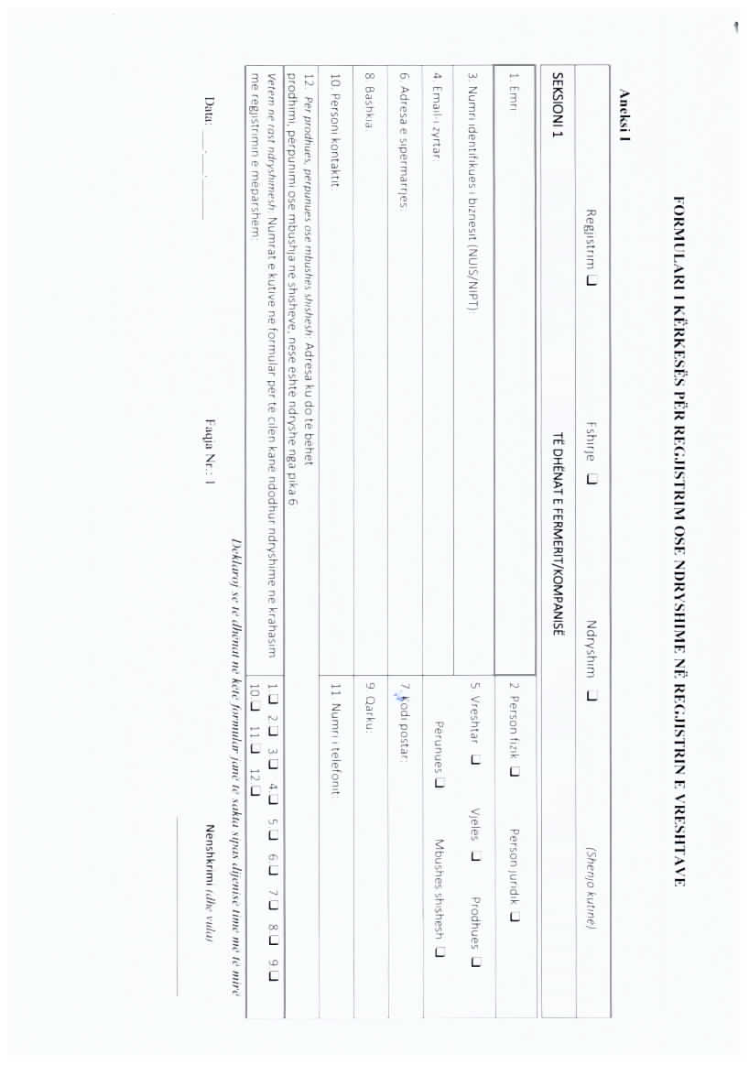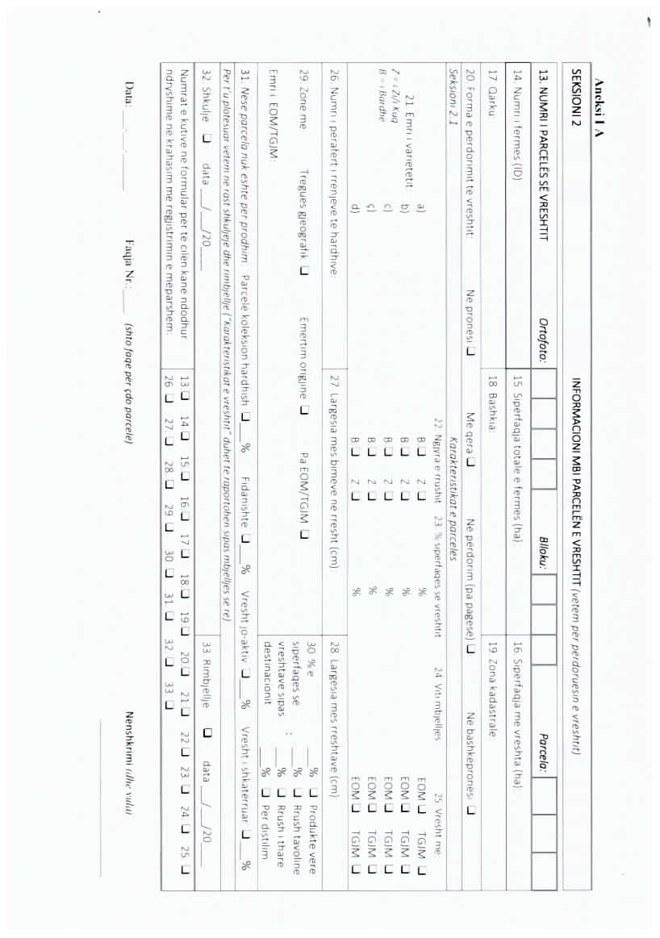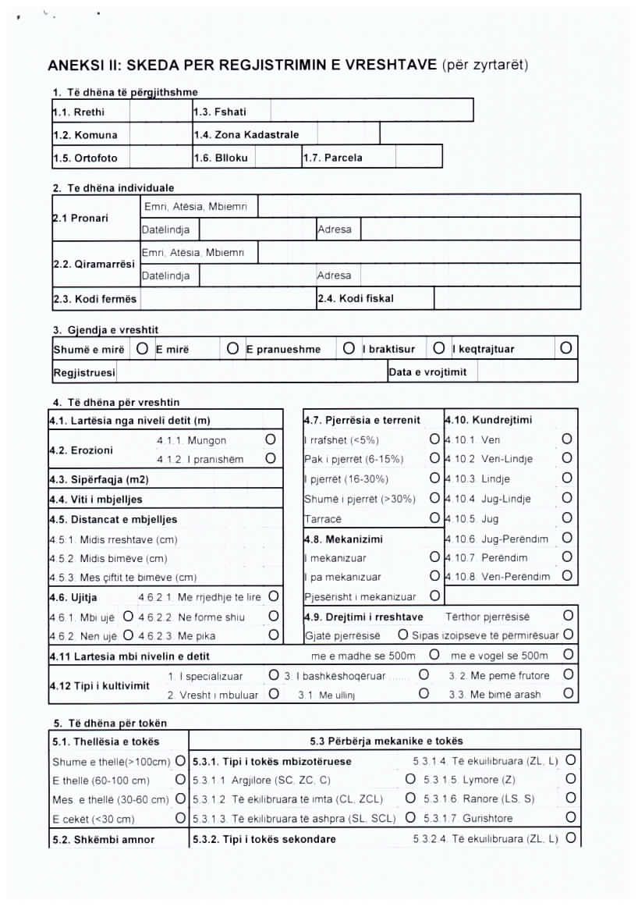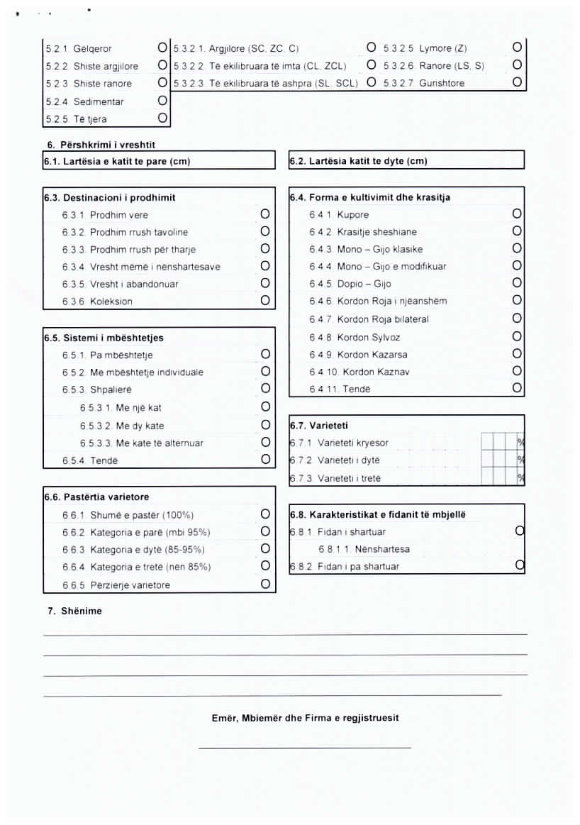

Ky urdhër është përafruar pjesërisht me: Rregullore e Deleguar e Komisionit (BE) 2018/273 e 11 dhjetorit 2017, që plotëson Rregulloren (BE) nr. 1308/2013 të Parlamentit Evropian dhe të Këshillit, në lidhje me skemën e autorizimeve për mbjelljet e vreshtave, regjistrin e vreshtave, dokumentet shoqëruese dhe certifikimin, regjistri i hyrje-daljeve, deklaratat e detyrueshme, njoftimet dhe publikimi i informacionit të njoftuar, dhe plotësimi i Rregullores (BE) nr. 1306/2013 të Parlamentit Evropian dhe të Këshillit, në lidhje me kontrollet dhe gjobat përkatëse, që ndryshon Rregulloret e Komisionit (KE) nr. 555/2008, (KE) nr. 606/2009 dhe (KE) nr. 6072009 dhe shfuqizon Rregulloren e Komisionit (KE) nr. 436/2009 dhe Rregulloren e Deleguar të Komisionit (BE) 2015/560; CELEX 32018R0273; OJ L 58. 28.2.2018, £ 1–59.

